Sveučilište u Zagrebu
Fakultet elektrotehnike i računarstva
Zavod za elektroničke sustave i obradbu signala

Napredne metode digitalne obradbe signala

Pseudo-kvadraturni filtarski slogovi
s gotovo potpunom rekonstrukcijom

Lea Gagulić

Sadržaj
Uvod 1
Pseudo-kvadraturni filtarski slogovi 1
Ideja dizajna 2
Dizajn prototipa 3
Prototipni NP filtar – M=8 5
Slog – M=8 6
Primjer – M=8 9
Zaključak 11
Literatura 12
Dodatak – MATLAB programski kôd – funkcija poziv 13
Dodatak – MATLAB programski kôd – funkcija pseudoqmf 15

Uvod
Višetaktni filtarski slogovi imaju široku primjenu u obradi signala. Neke od primjena su u pojasnom kodiranju, transmultipleksiranju, kompresiji zvuka i slike i adaptivnoj obradi signala. Pri navedenim primjenama poželjno je da rekonstruirani signal što manje odstupa od izvornog, a slogovi za analizu i sintezu bi trebali imati linearnu fazu.

Pseudo-kvadraturni filtarski slogovi
Pseudo-kvadraturni zrcalni maksimalno decimirani filtarski slog s M pojaseva (eng. pseudo-QMF bank - pseudo-quadrature mirror filter bank) čine slog za analizu i slog za sintezu. Slog za analizu sastoji se od M paralelnih pojasno-propusnih filtara nakon kojih slijede M-terostruki decimatori. Slog za sintezu u svakom kanalu se sastoji od M-terostrukog interpolatora nakon kojeg slijedi pojasno-propusni filtar. Na kraju se izlazi iz svih kanala sumiraju i dobiva se rekonstruirani signal. Odgovarajuća struktura prikazana je na sl.1.

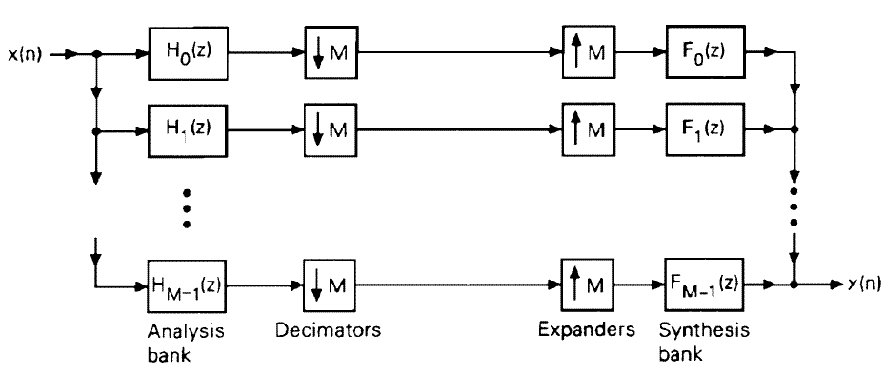
Slika 1 – pseudo-kvadraturni filtarski slog

Dizajn cijelog filtarskog sloga svodi se na dizajn prototipnog niskopropusnog filtra.

Ideja dizajna
Postoje tri izvora izobličenja signala u rekonstruiranom signalu koji se dobije na izlazu pseudo-QMF sloga. To su amplitudno izobličenje, fazno izobličenje i aliasing. Svi filtarski slogovi oslanjaju se na ravnu amplitudnu karakteristiku koja jamči izbjegavanje amplitudnih izobličenja, te na linearnu faznu karakteristiku koja jamči izbjegavanje faznih izobličenja. Također se oslanjaju na ortogonalnost modulacijskih funkcija kako bi se osigurala dobra rekonstrukcija amplitude i faze.
Postoje određeni uvjeti koje mora zadovoljiti filtarski slog sa savršenom rekonstrukcijom. Kako bi se izgbjegli golemi proračuni u praksi se koriste filtarski slogovi s gotovo potpunom rekonstrukcijom. Kod njih je aliasing gotovo u cijelosti poništen, a jedino izobličenje koje slog pridaje signalu je kašnjenje. Takvi aproksimativni sustavi nazivaju se pseudo-kvadraturnim filtarskim slogovima.
Kako bismo osigurali visoku kvalitetu rekonstruiranog signala prototipni niskopropusni filtar H(ω) trebao bi maksimalno zadovoljavati sljedeća dva uvjeta:
${\left|H\left(ω\right)\right|}^{2}+{\left|H\left(ω−\frac{π}{M}\right)\right|}^{2}=1$, za $0<ω<\frac{π}{M}$
${\left|H\left(ω\right)\right|}^{2}=0$, za $ω>\frac{π}{M}$
Ukoliko je prvi izraz u cjelosti zadovoljen, ostvaren je uvjet za savršenu rekonstrukciju amplitude, dok drugi uvjet osigurava nepostojanje aliasinga između nesusjednih pojaseva.
U tom slučaju su impulsni odzivi filtara u slogu za analizu definirani izrazom:
$$h_{k}\left(n\right)=2h\left(n\right)\text{cos}\left(\left(2k+1\right)\frac{π}{2M}\left(n−\frac{N−1}{2}\right)+(−1)^{k}\frac{π}{4}\right)$$
Impulsni odzivi rekonstrukcijskih filtara definirani su izrazom:
$$f_{k}\left(n\right)=2h\left(n\right)\text{cos}\left(\left(2k+1\right)\frac{π}{2M}\left(n−\frac{N−1}{2}\right)−(−1)^{k}\frac{π}{4}\right)$$
$$0≤n≤N−1$$
$$0≤k≤M−1$$
Nažalost nije moguće konstruirati filtar s konačnim impulsnim odzivom koji zadovoljava uvjete savršene rekonstrukcije, no postoje mnoge metode kojima se mogu dizajnirati slogovi koji su po svojim svojstvima bliski slogovima sa savršenom rekonstrukcijom.
Za razliku od kosinusno-moduliranih filtarskih slogova kod kojih preklapanje frekvencijskih pojaseva postoji kod dva pojasa ispod i dva pojasa iznad, kod pseudo-QMF slogova preklapanje postoji samo s prvim višim i prvim nižim pojasom.

Dizajn prototipa
Problem kod dizajna pseudo-QMF slogova svodi se na dizajn prototipnog niskopropusnog filtra. Metoda odabrana za dizajn prototipa može biti proizvoljna i ovisi jedino o željenim svojstvima sloga. Creusere i Mitra [1] predlažu dizajn protoptipa Parks-McClellanovim algoritmom koji je korišten i u ovom slučaju. Parks-McClellanov algoritam korišten je pozivom MATLAB funkcije firpm.
Inicijalna pretpostavka je da područje propuštanja za slog s M pojaseva odgovara frekvencijama iz intervala [0,π/2M], dok područje gušenja pada u područje [0,π/M]. Red filtra definiran je fiksno za jednak broj pojaseva, odnosno iznosi N=16M, dgje je M broj pojaseva sloga, u svrhu postizanja gušenja u stopbandu >100dB (razina šuma kvantizacije kod 16-bitnih audio sustava iznosi -96dB). Kako su frekvencija na kojoj počinje područje gušenja i red filtra fiksni nakon odabira broja pojaseva sloga preostaje jedino varirati granicu područja propuštanja dok se ne postigne prijenosna karakteristika sustava koja unosi najmanja amplitudna izobličenja. Dijagram toka upotrijebljenog algoritma prikazan je na sl.2.
Algoritam je ograničen na maksimalno 100 iteracija u pocesu optimizacije. Prvotno se dizajnira filtar kojem je područje propuštanja ograničeno na π/2M, , a zatim se kosinusnom modulacijom dizajniraju slogovi za analizu i sintezu. Nakon toga slijedi provjera je li pogreška prijenosne funkcije sustava veća od neke inicijalno zadane vrijednosti koju korisnik definira u skladu s potrebama. U ovom slučaju je zadana maksimalna pogreška od 0,005dB. Algoritam u svakoj iteraciji pomiče granicu pojasa propuštanja za iznos koraka. Ukoliko je pogreška manja od prethodne iznos koraka se ne mijenja. Ukoliko je pogreška veća od prethodne korak se umanjuje na polovicu trenutne vrijednosti i mijenja mu se smjer. U slucaju da je greška manja od maksimalne dopuštene pogreške ili u slučaju da je broj iteracija veći od 100 izvršavanje algoritma se prekida i imamo gotov prototipni filtar s najmanjom mogućom pogreškom za dani broj pojaseva. 100 iteracija omogućava dostizanje minimalne pogreške zadani broj pojaseva, a ujedno omogućava prekidanje izvršavanja algoritma ukoliko nije moguće postići minimalnu pogrešku manjo od maksimalne dopuštene pogreške.

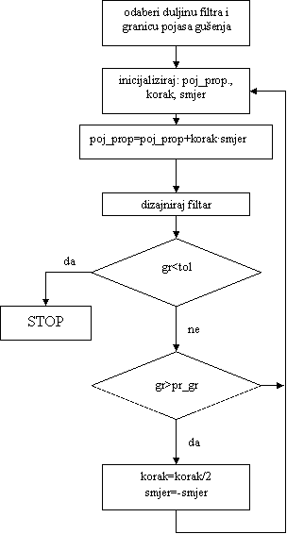
Slika 2 – dijagram toka za dizajn prototipnog NP filtra

Prototipni NP filtar – M=8
Na sl.3 prikazana je frekvencijska karakteristika prototipnog NP filtra čiji je dizajn opisan u prethodnom odjeljku. Sl.4 prikazuje frekvencijsku karakteristiku prototipnog filtra.
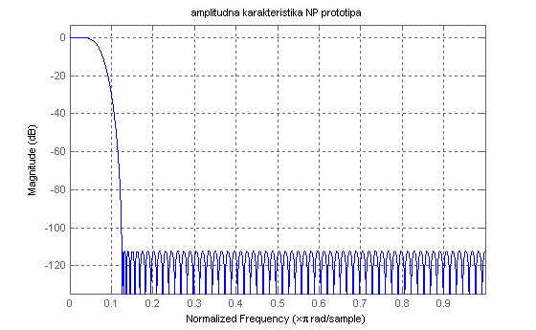
Slika 3
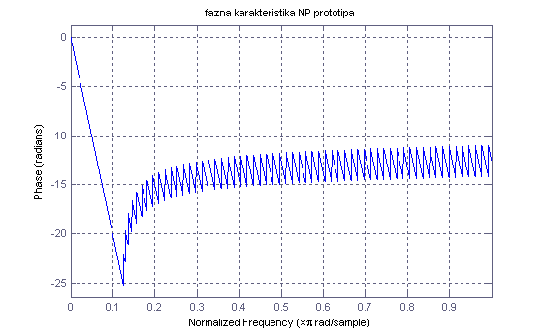
Slika 4
Impulsni odziv prototipa prikazan je na sl.5.
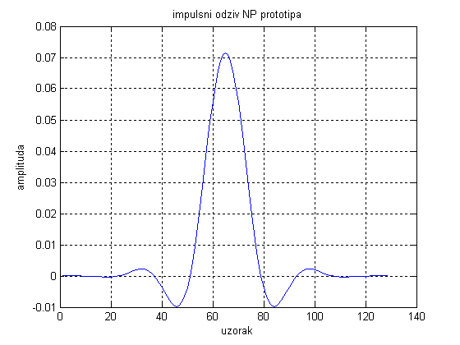
Slika 5

Slog – M=8
Frekvencijske karakteristike sloga za analizu prikazane su na sl.6, a one sloga za sintezu na sl.7. Na slikama je uočljivo da se preklapaju samo susjedni pojasevi.
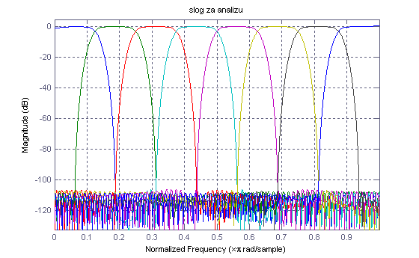
Slika 6

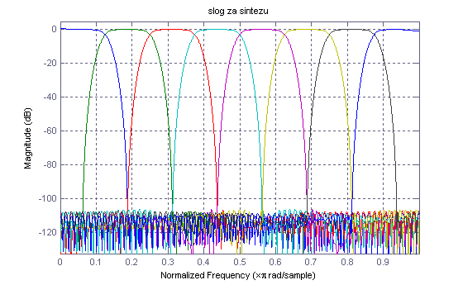
Slika 7

Prijenosna karakteristika cijelog pseudo-QMF sloga prikazana je na sl.8, a fazna karakteristika na sl.9.
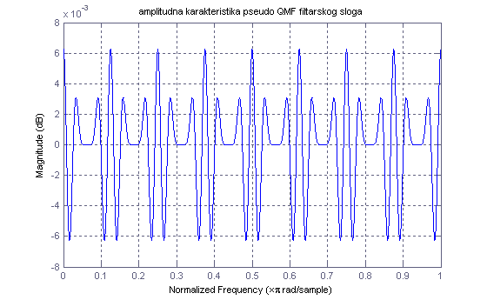
Slika 8
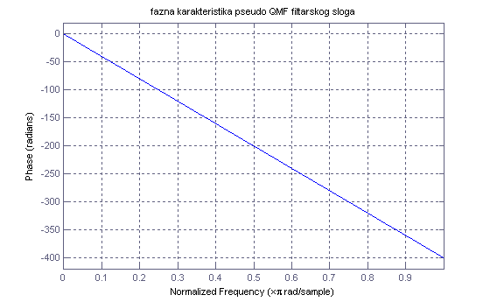
Slika 9

Impulsni odziv sloga prikazan je na sl.10.
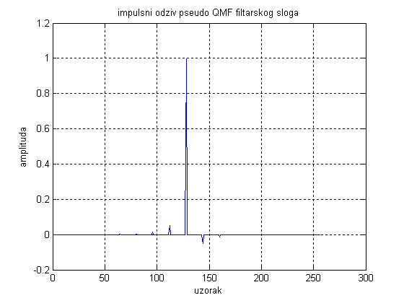
Slika 10
Iz slika 8, 9 i 10 moguće je uočiti da je najveće amplitudno izobličenje nešto veće od 0,006dB za slog s 8 frekvencijskih pojaseva. Faza sustava je linearna. Slog omogućava potpunu rekonstrukciju. Izlazni signal je replika ulaznog zakašnjela za N+1 uzorak, gdje je N red filtra.

Primjer – M=8
Za ulazni signal odabran je slučajni signal kao simulacija bijelog šuma. Signal je prikazan na sl.11, a pripadni rastav slogom za analizu prikazan je na sl.12.

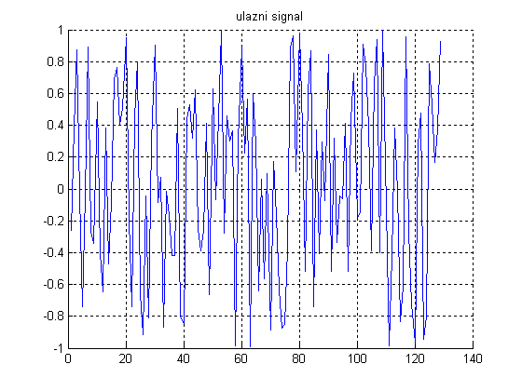
Slika 11

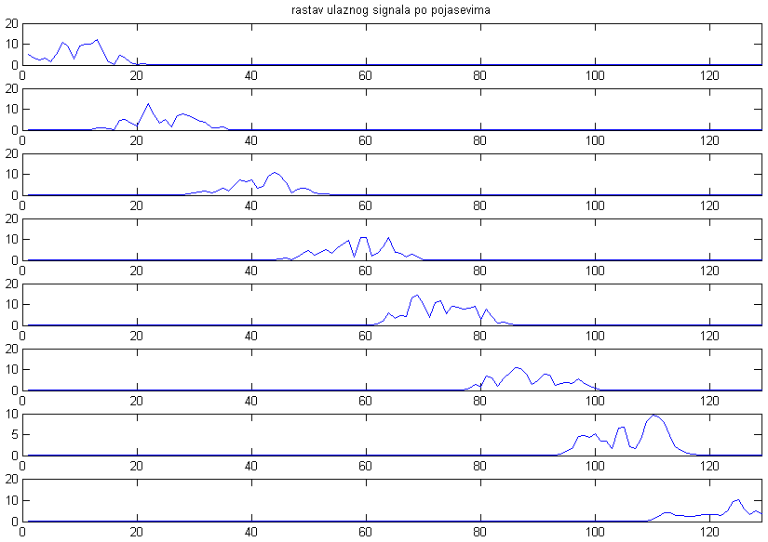
Slika 12
Spektri izvornog i rekonstruiranog signala prikazani su na sl.13, jedan preko drugog. Na slici je moguće uočiti da se spektri poklapaju.
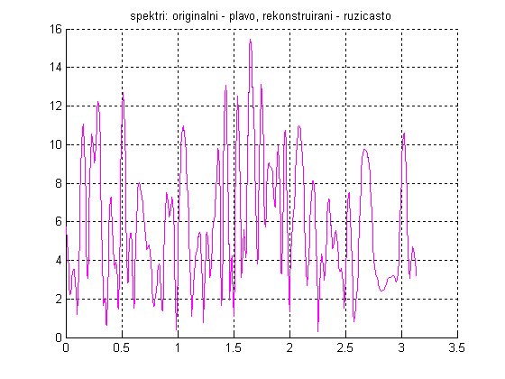
Slika 13
Na sl.14 prikazan je signal razlike između spektra rekonstruiranog i izvornog signala. Sa slike se vidi da je maksimalno odstupanje 0,008dB.
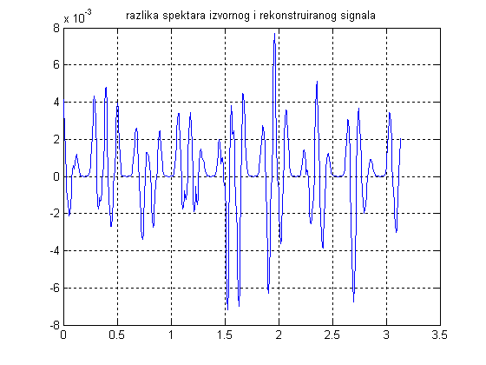
Slika 14

Zaključak
Algoritam za dizajn pseudo-kvadraturnog filtarskog sloga s gotovo potpunom rekonstrukcijom je prilično jednostavan i primjenjiv je u mnogim područjima. Jedno od područja primjene pseudo-QMF slogova je i pojasno kodiranje audio signala gdje se zahtjeva visoka kvaliteta rekosntruiranog signala. Primjena u audio području je moguća dizajnom filtara kojima je atenuacija u području gušenja >100dB.

Literatura
- Charles D. Creusere, Sanjit K. Mitra, "A Simple Method for designing High-Quality Prototype Filters for M-Band Pseudo QMF Banks", IEEE Transactions on Signal Processing, Vol. 43, NO. 4., pp.1005-1007, April 1995.
- Truong Q. Nguyen, "On the design of near perfect reconstruction pseudo QMF banks", IEEE 1058-6393/93, pp.1320-1324, vol 2., 1993.
- Truong Q. Nguyen, "Near-Perfect-Reconstruction Pseudo QMF Banks", IEEE trans Signal Proc., VOL. 42, NO. 1., pp.65-75, Jan. 1994.
- R. V. Cox, "The Design of Uniformly and Nonuniformly Spaced Pseudoquadrature Mirror Filters", IEEE Trans. On ASSP, pp.1090-1096, Oct. 1986.
- A. Jain, R. Saxena, S. C. Saxena, "An improved and simplified design of cosine-modulated pseudo_QMF filterbanks", Science Direct, DSP 16 (2006), pp.225-232

Dodatak – MATLAB programski kôd – funkcija poziv

% pozivom funkcije pseudoqmf racuna koeficijente pseudo kvadraturnog
% filtarskog sloga s gotovo potpunom rekonstrukcijom
% M - broj pojaseva razlaganja signala
% N - red filtra

function [signal,rekonstruirani]=poziv

clear all
close all
clc

% unaprijed definirani M i N
M=8;
N=16*M;

% generiranje slucajnog signala
rand('state',sum(100*clock))
signal=-1+2*rand(1,N+1);
figure(1)
hold on
plot(signal)
title('ulazni signal')
grid
hold off

% pozivanje funkcije pseudoqmf koja racuna koeficijente analizirajuceg i
% rekonstrukcijskog sloga
[h,f]=pseudoqmf(M,N);

rastav_i=zeros(M,N+length(signal));
rekonstruirani=zeros(1,2*N+length(signal));

% rastav ulaznog signala po pojasevima
figure(2)
for i=1:M
rastav(i,:)=conv(signal,h(i,:));
subplot(8,1,i)
plot(abs(fft(rastav(i,:))))

% decimacija i interpolacija
% % downsample
% rastav_d(i,:)=rastav(i,1:M:length(rastav));
%
% % upsample
% rastav_i(i,1:M:2*M*16+1)=rastav_d(i,:);

signal_r(i,:)=conv(rastav(i,:),f(i,:));

rekonstruirani=rekonstruirani+signal_r(i,:);
end

% racunanje frekvencijskih karakteristika izvornog i rekonstruiranog
% signala
[rek,wr]=freqz(rekonstruirani);
[sig,ws]=freqz(signal);
figure(3)
hold on
plot(ws,abs(sig))
plot(wr,abs(rek),'m')
title('spektri: originalni - plavo, rekonstruirani - ruzicasto')
grid
hold off

% racunanje razlike izmedju spektara rekonstruiranog i izvornog signala
razlika=abs(rek)-abs(sig);
figure(4)
plot(wr,razlika)
title('razlika spektara izvornog i rekonstruiranog signala')
grid

Dodatak – MATLAB programski kôd – funkcija pseudoqmf

% racunanje koeficijenata analizirajuceg i rekonstrukcijskog filtarskog
% sloga za pseudokvadraturni filtarski slog s gotovo potpunom
% rekonstrukcijom (eng. pseudo QMF)
% ulazni parametar M predstavlja broj pojaseva filtarskog sloga
% ulazni parametar N predstavlja red pojedinog filtra u filtarskom slogu
% NP prototip se konstruira uporabom Parks-McClellan algoritma za
% konstrukciju FIR filtra

function [h,f]=pseudoqmf(M,N)

% definiranje ulaznih parametara NP prototipa
a=[1 1 0 0]; % definiranje zeljenih amplituda
weight=[10 1]; % definiranje tezinskih faktora
fakt=1; % inicijalni faktor za odredjivane granice pojasa propustanja
eta=.005; % zeljena max. valovitost u podrucju propustanja
step=1; % pocetni korak optimizacije
dir=1; % pocetni smjer optimizacije
err=1; % inicijalna pogreska
prev_err=50; % inicijalna prethodna pogreska
brojac=0; % brojac u optimizacijskoj petlji

while ((err>eta))
if (brojac>100) % max. broj iteracija ogranicen na 100
break
end
brojac=brojac+1;
% provjera je li iteracija povecala pogresku i korekcija parametara ako
% jest povecala pogresku
if (err>=prev_err)
step=step/2;
dir=-dir;
end

% promjena faktora kojim se definira granica pojasa propustanja NP
% prototipa
fakt=fakt+step*dir;
f=[0 1/(fakt*M) 1/M 1];

% kreiranje prototipa
b=firpm(N,f,a,weight);

% konstrukcija sloga za analizu
for k=0:M-1
for j=0:N
h(k+1,j+1)=2*b(j+1)*cos((2*k+1)*pi/(2*M)*(j-(N-1)/2)+(-1)^k*(pi/4));
end
h_d(k+1,:)=downsample(h(k+1,:),2);
[hf(k+1,:),w(k+1,:)]=freqz(h(k+1,:));
end

% konstrukcija sloga za sintezu
for k=0:M-1
for j=0:N
f(k+1,j+1)=2*b(j+1)*cos((2*k+1)*pi/(2*M)*(j-(N-1)/2)-(-1)^k*(pi/4));
end
[ff(k+1,:),wf(k+1,:)]=freqz(f(k+1,:));
end

%kaskadiranje sloga za analizu i sloga za sintezu
izlaz_s=zeros(1,2*(N+1)-1);
for k=1:M
izlaz(k,:)=conv(h(k,:),f(k,:));
izlaz_s=izlaz_s+(izlaz(k,:));
end
izlaz_h=20*log10(abs(fft(izlaz_s)));
% odredjivanje pogreske filtra
min_err=min(abs(izlaz_h));
max_err=max(abs(izlaz_h));
prev_err=err;
err=max(min_err,max_err);
end

